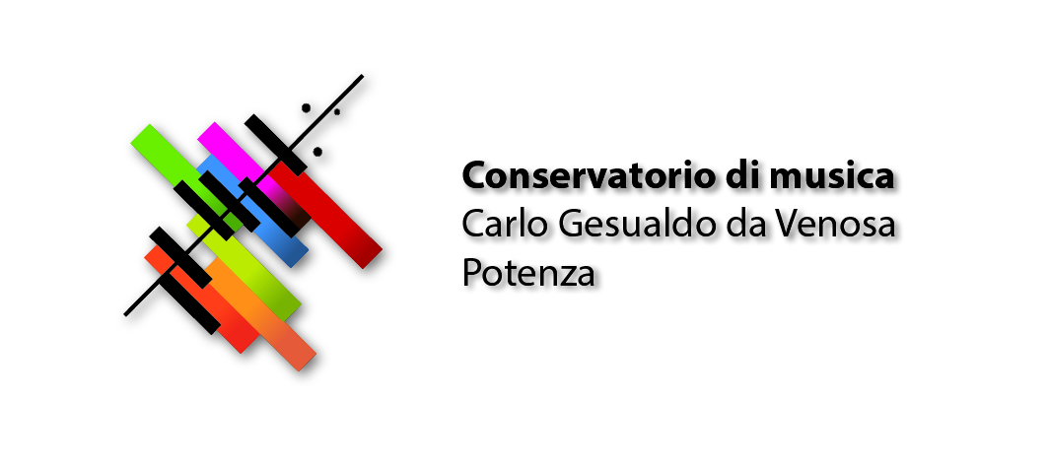
COMUNICATO STAMPA

Carlo Gesualdo da Venosa Conservatorio di Potenza

A SALANDRA CONCLUSIONE SETTIMANA ORGANISTICA
CONCERTO PARTECIPANTI ALLA MASTERCLASS
SUL PIÙ ANTICO ORGANO DELLA BASILICATA

La sera del 25 maggio si é conclusa con un concerto dei partecipanti la Masterclass di organo tenutasi a Salandra sullo storico organo del 1570 situato nella chiesa del convento di S. Antonio.
La masterclass, tenuta dal M.O Matteo Imbruno – che, nonostante l’italianissimo nome, vive ad Amsterdam da trenta anni - faceva parte di un progetto più ampio, varato dal Carlo Gesualdo da Venosa Conservatorio di Potenza. Il progetto denominato “Settimana organistica“ pipeorgan week, con la direzione artistica del M.O Cosimo Prontera, è stato sposato in pieno dall’Amministrazione comunale salandrese con in primis il sindaco Gianfranco Tubito e dal parroco, custode dello strumento, don Giorgio Salhe, ma anche dall’intera comunità cittadina incuriosita dalla presenza di 10 giovani organisti. Tanti sono stati i partecipanti alla masterclass, che dopo i tre giorni di studio hanno tenuto una performance aperta al pubblico.
La masterclass si è svolta in due momenti: il primo in conservatorio ed il secondo sulla storica “macchina sonora” di Salandra. Tutto ciò per offrire alle nuove generazioni di organisti della nostra terra quelle, ormai necessarie, competenze per affrontare un repertorio destinato a questi strumenti.
L’appuntamento ha risvegliato l’interesse per lo strumento anche da parte dei cittadini salandresi, alcuni increduli che lo straordinario strumento fosse presente in paese, e dai dirigenti scolastici della locale scuola media che hanno proposto ai loro alunni una visita guidata sulla cantoria dello storico strumento alla fine della masterclass.
Il M.O Imbruno, organista titolare della Oude Kerke di Amsterdam professionista di rilevanza internazionale, ha molto apprezzato il grado di preparazione con cui si sono presentati gli aspiranti alla Masterclass, offrendo ulteriori elementi specializzanti.
Questi i nomi dei partecipanti: Roberta Lovallo, Marco Marino, Francesca Bitorsoli, Marta Lagala, Carmine Lavinia, Valerio D’Amico, Samuele Di Filippo, Celestino Caiazza, Rocco Corleto, Donato Giachetta.
Il progetto sull’organo di Salandra va ad includersi in quello più ampio del LHO (Lucania Historical pipeOrgans) che ha l’obbiettivo di censire, salvaguardare ed utilizzare l’inestimabile patrimonio organaro che la nostra Regione possiede.

